**Министерство образования и молодежной политики**

**Владимирской области**

**Государственное автономное образовательное учреждение дополнительного профессионального образования Владимирской области**

**«Владимирский институт развития образования им. Л.И. Новиковой»**

***Кафедра педагогического менеджмента***

**Региональный межведомственный семинар**

**«БЕЗОПАСНОСТЬ ОБРАЗОВАТЕЛЬНОЙ ОРГАНИЗАЦИИ:**

**СОВРЕМЕННЫЕ ВЫЗОВЫ И ПРИОРИТЕТЫ»**

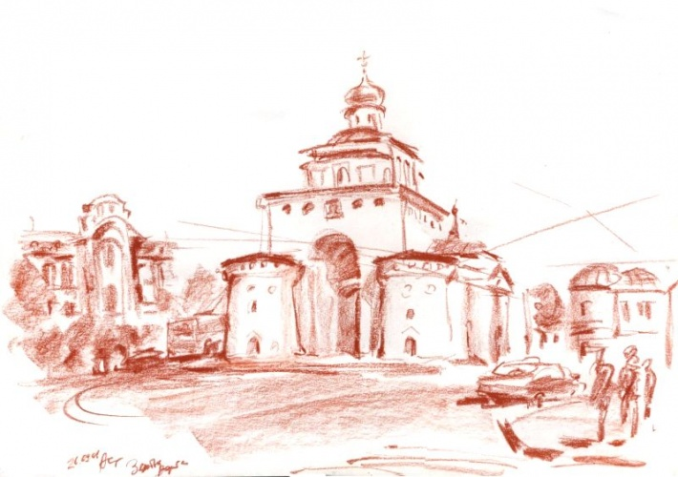

**20 ноября 2024 г.**

**г. Владимир**

**ПРОГРАММА**

9.30-10.00 **Регистрация участников регионального межведомственного семинара** (объединенная аудитория №1.1 и 1.2 ВИРО, 1 этаж учебного корпуса по адресу г. Владимир, пр-кт Ленина, д.8а).

Модератор семинара: *Соловьев Михаил Юрьевич, профессор кафедры педагогического менеджмента ГАОУ ДПО ВО ВИРО, канд. экон. наук*

10.00-10.10 **Приветствие** **участников регионального межведомственного семинара**

*Жирякова Ольга Васильевна,*

*Заместитель Министра - образования и молодежной политики*

*Владимирской области*

10.10-10.20 **Приоритетные направления обеспечения комплексной безопасности образовательных организаций Владимирской области**

*Шумилина Татьяна Олеговна,*

*заведующий кафедрой педагогического менеджмента ВИРО,*

*канд. пед. наук, доцент*

10.20-10.30 **Предупреждение правонарушений, преступлений и детской безнадзорности во Владимирской области**

*Наумова Наталья Леонидовна,*

*старший инспектор по особым поручениям отдела организации деятельности участковых уполномоченных полиции и подразделений по делам несовершеннолетних*

*УМВД России по Владимирской области, майор полиции*

10.30-10.40 **Преступления, совершаемые несовершеннолетними в образовательных учреждениях, расследуемые следователями следственного управления СК России по Владимирской области**

*Горина Евгения Евгеньевна,*

*старший помощник руководителя СУ СКР по Владимирской области (по информационному взаимодействию с общественностью и средствами массовой информации), подполковник юстиции*

10.40-10.50 **Профилактика вовлечения несовершеннолетних в незаконное потребление и распространение наркотических средств**

*Авдеева Любовь Андреевна,*

*оперуполномоченный по особо важным делам УНК УМВД России по Владимирской области, майор полиции*

10.50-11.00**Награждение *победителей конкурса «Лучшая школа, свободная от психоактивных веществ»***

11.00.-11.10 **Роль Центра психолого-педагогической, медицинской и социальной помощи в профилактики безнадзорности и правонарушений несовершеннолетних**

*Рябова Марина Владимировна,*

*директор ГАОУ ВО «Центр психолого-педагогической, медицинской и социальной помощи»*

11.10-11.20 **Организация дорожного движения около образовательных организаций, о требованиях к безопасности передвижения на «школьных автобусах».**

*Ершов Александр Иванович,*

*заместитель начальника Управления Госавтоинспекции УМВД России по Владимирской области, полковник полиции*

11.20-11.30 **Обеспечение пожарной безопасности образовательных учреждений**

*Земсков Роман Александрович,*

*заместитель начальника управления надзорной деятельности и профилактической работы ГУМЧС России по Владимирской области, подполковник внутренней службы*

11.30-11.40 **Особенности реализации требований к антитеррористической защищенности образовательных организаций, реализация полномочий Росгвардии по применению мер административной ответственности за нарушения требований в 2024 году**

*Бычков Максим Валерьевич,*

*заместитель начальника*

*отдела комплексной защиты объектов ФГКУ «Управление вневедомственной охраны ВНГ России по Владимирской области», майор полиции»*

11.40-11.50 **Благополучная санитарно-эпидемиологическая обстановка как гарант безопасности детей.**

*Кузнецова Алина Олеговна, ведущий специалист-эксперт*

*отдела санитарного надзора Управления Роспотребнадзора по Владимирской области*

11.50-12.00 **Подведение итогов Регионального межведомственного семинара**

*Соловьев Михаил Юрьевич, профессор кафедры педагогического менеджмента ГАОУ ДПО ВО ВИРО, канд. экон. наук*